ETC激活
第一步：瞬援设备激活后，点击瞬援小程序里面ETC模块（设备后面有ETC防拆按钮，请确保设备安装粘在前挡风玻璃上再进行ETC新办激活）
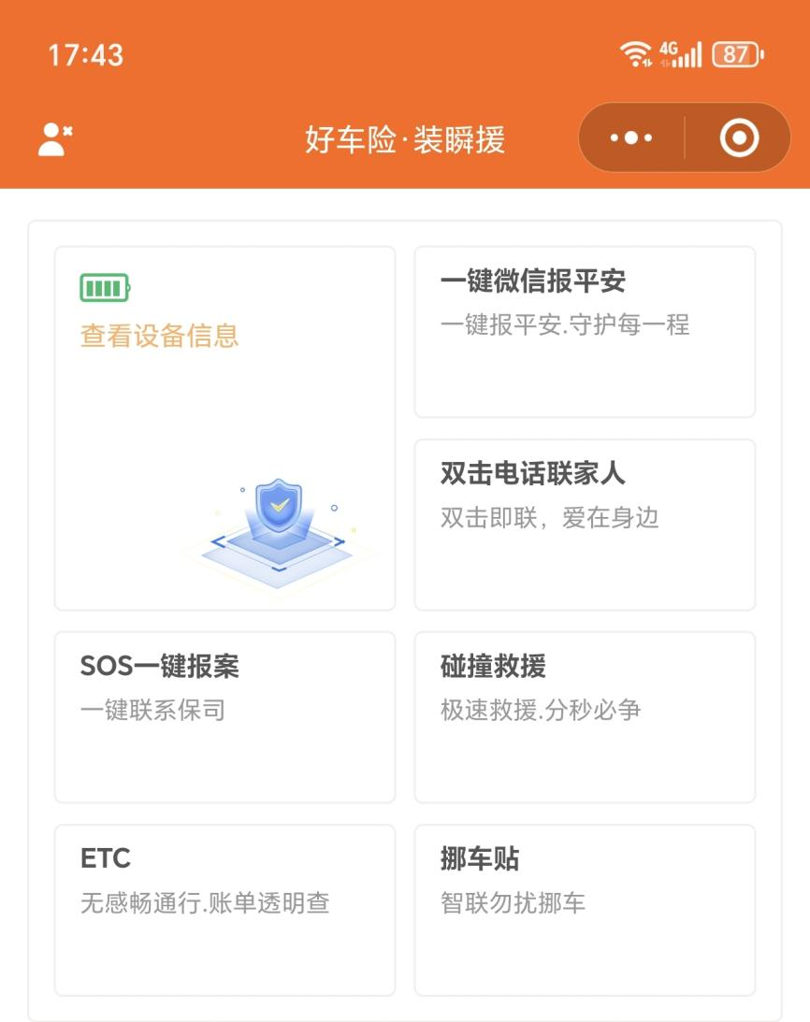
第二步：点击步骤1里的 前往ETC新办（记下人员编号填写YBL001，后面需要用到）
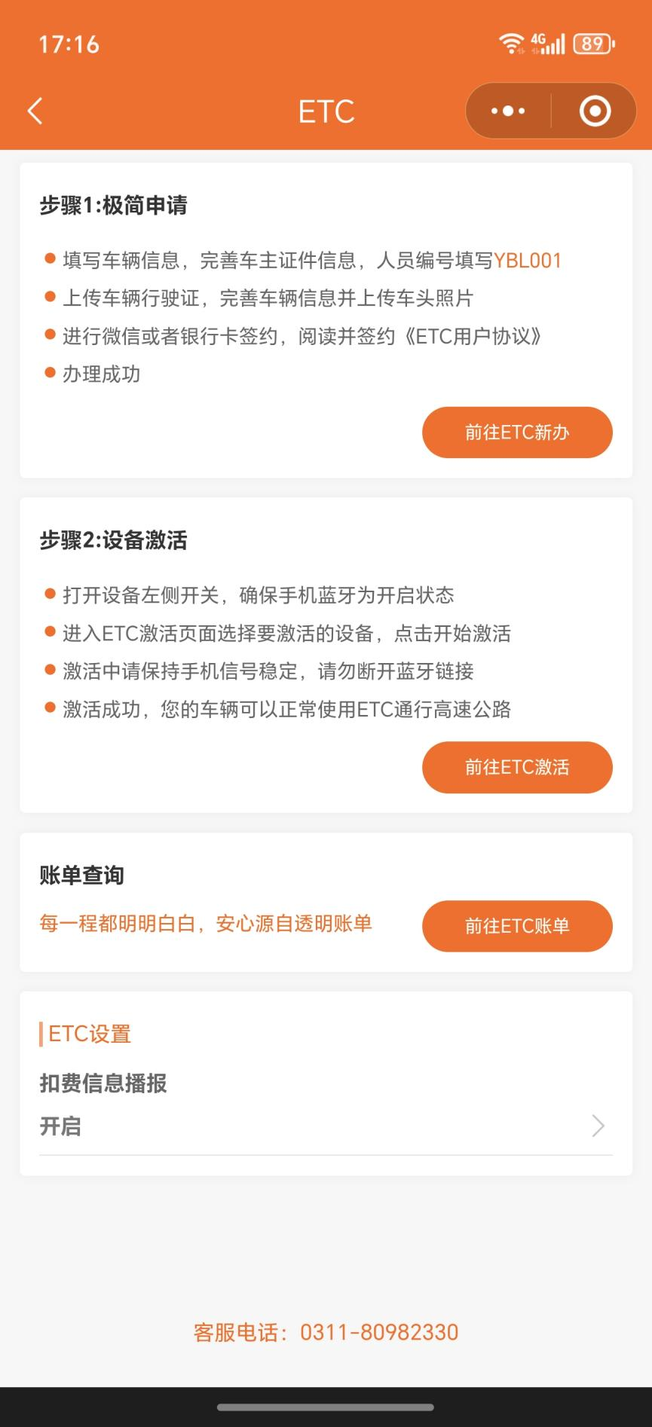
第三步：弹窗提示 即将打开“河北交投ETC服务”小程序，点击允许
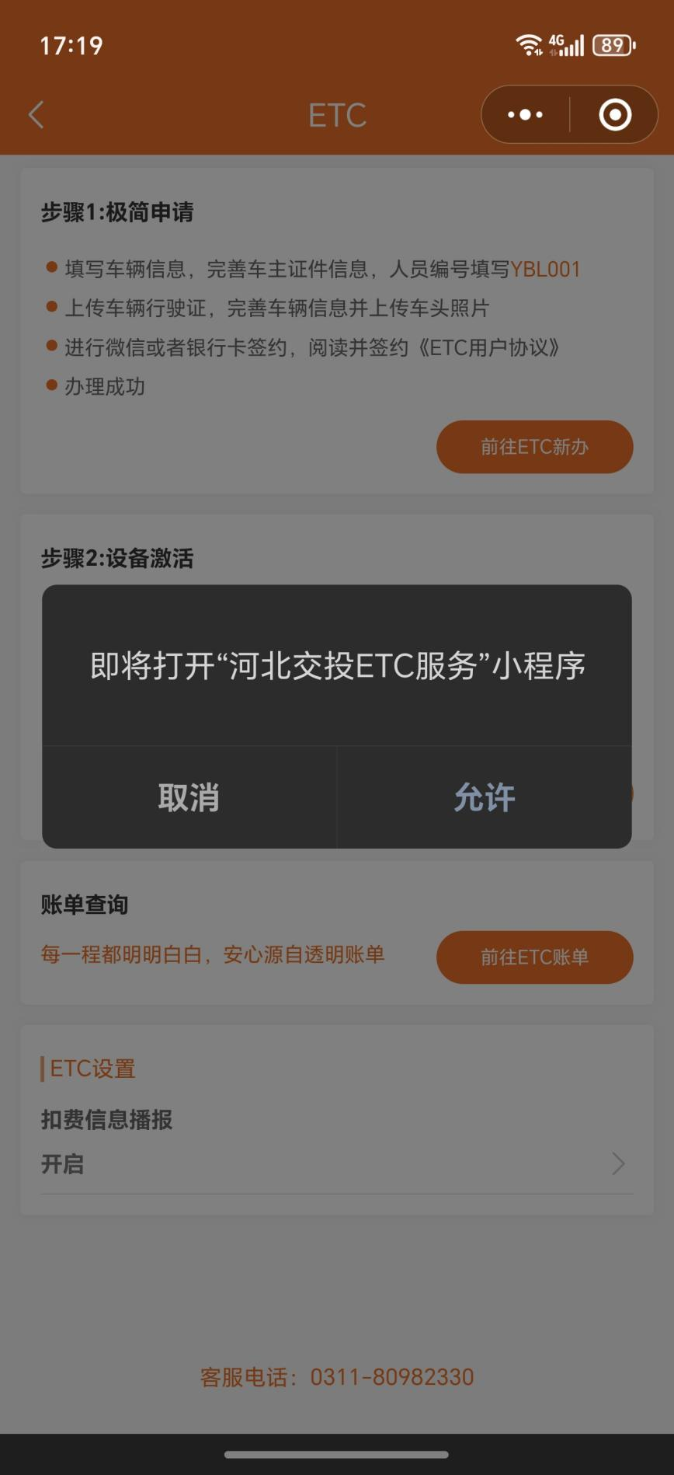
第四步：填写基础信息（人员编号填写YBL001）
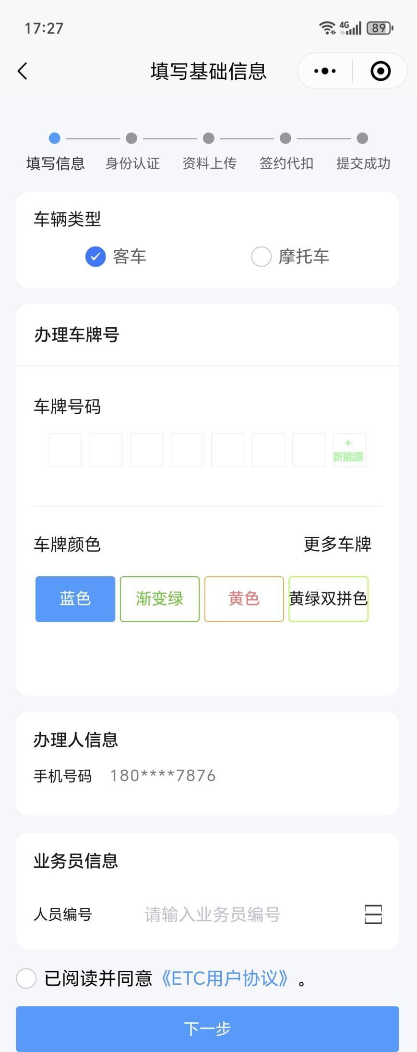
第五步：上传身份证（可以选择拍照或者相册里选择）
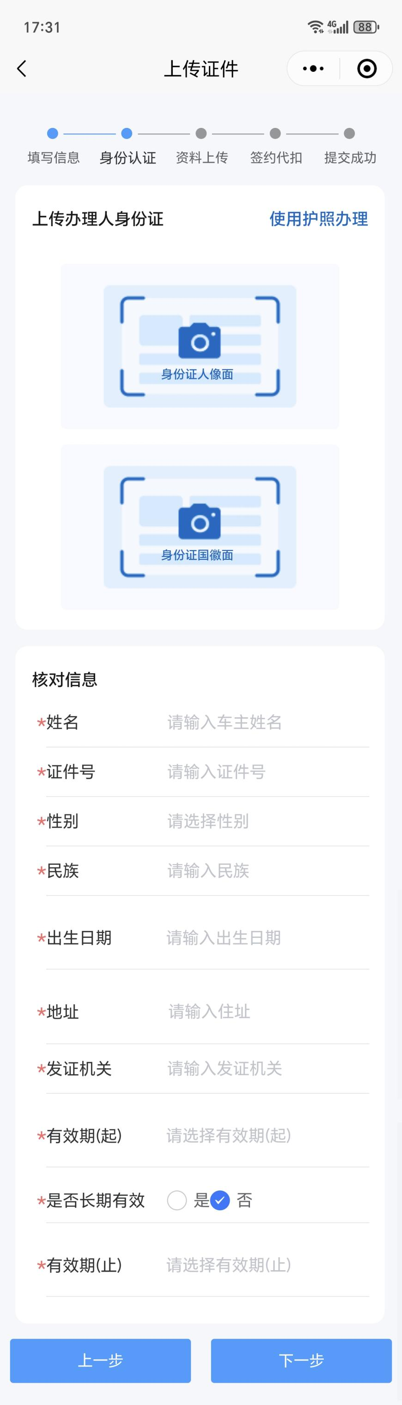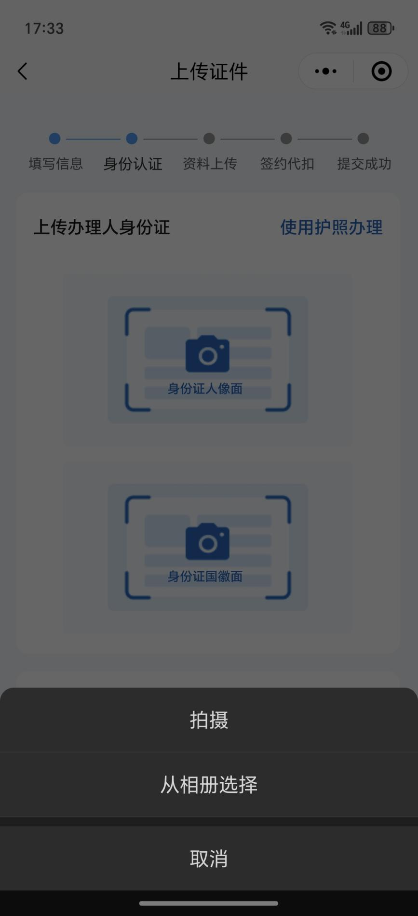
第六步：上传行驶证
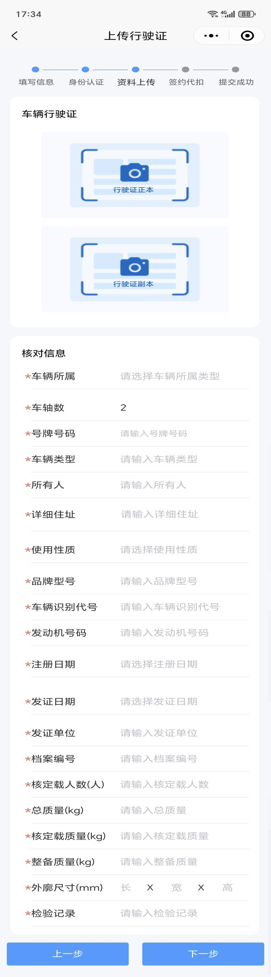
第七步:上传车头照片
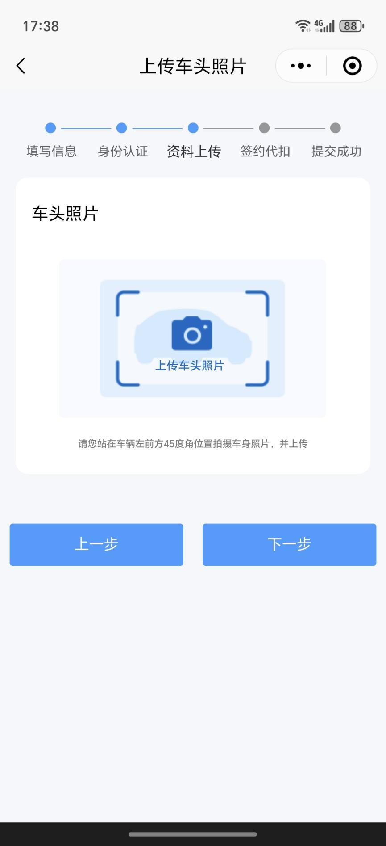
第八步：选择需要扣费的方式（微信或者银行卡）
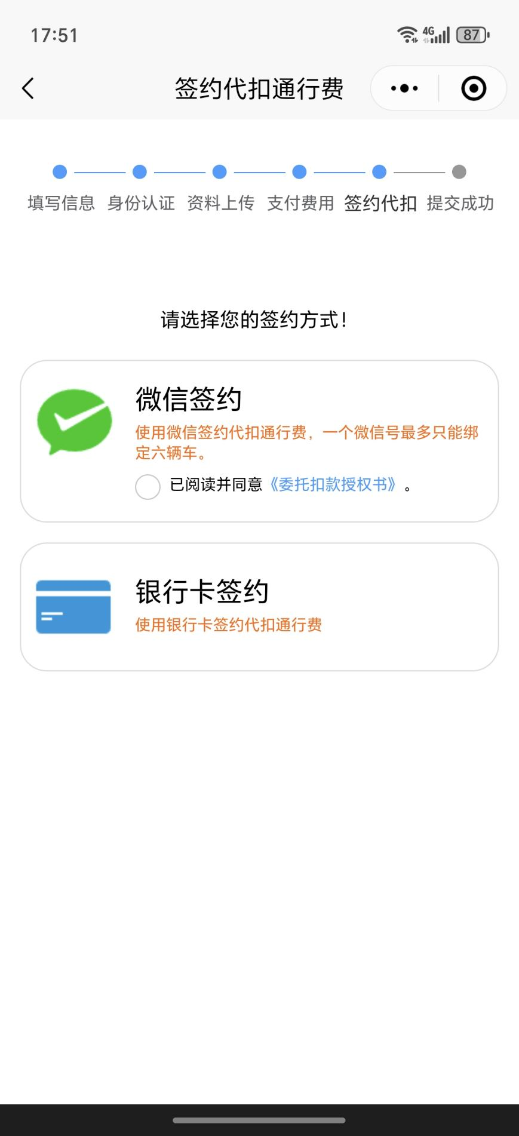
1.选择微信代扣：会跳转到微信代扣服务（扣费方式可以选择零钱或者银行卡）
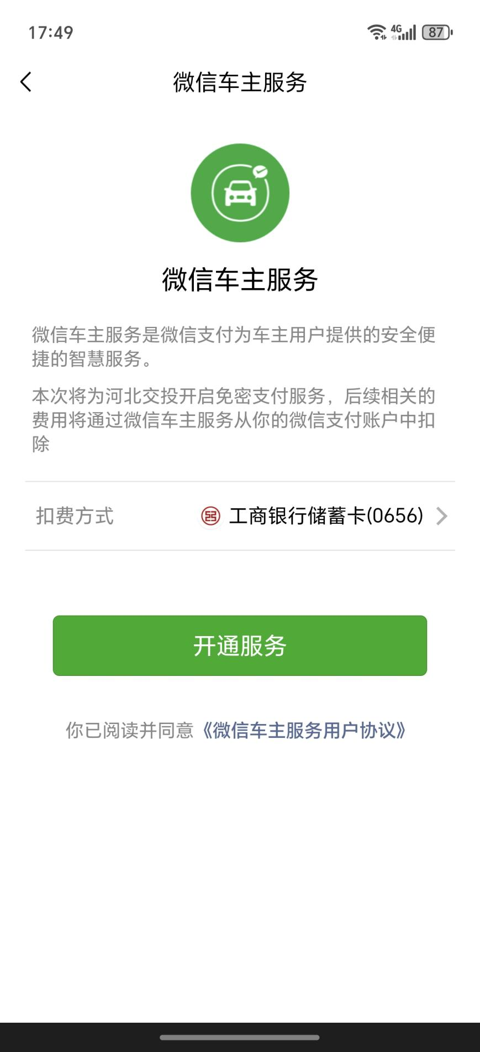
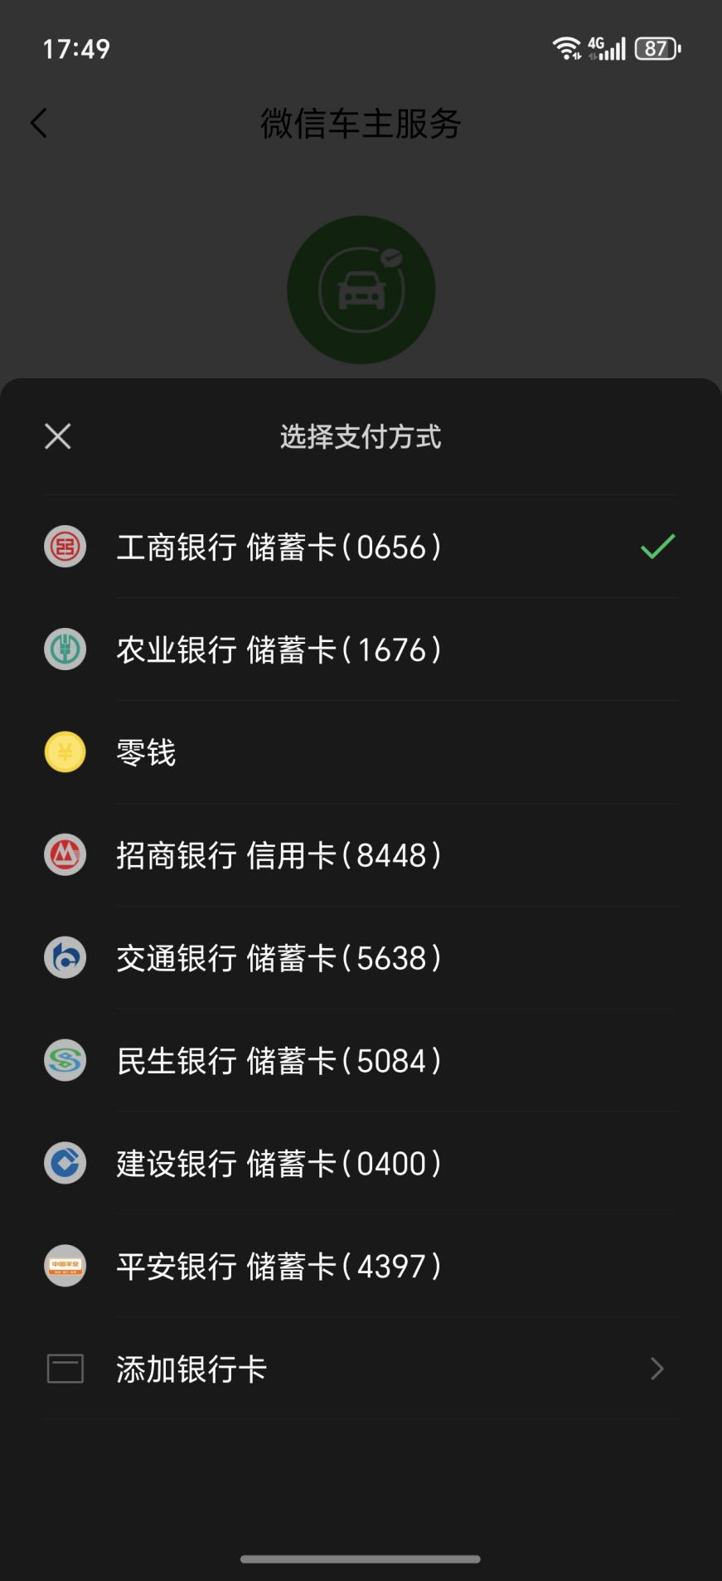
2.选择银行卡代扣：会先跳转输入紧急联系人，然后再填写银行卡信息（目前仅支持中原银行，农业银行，建设银行，邮储银行）
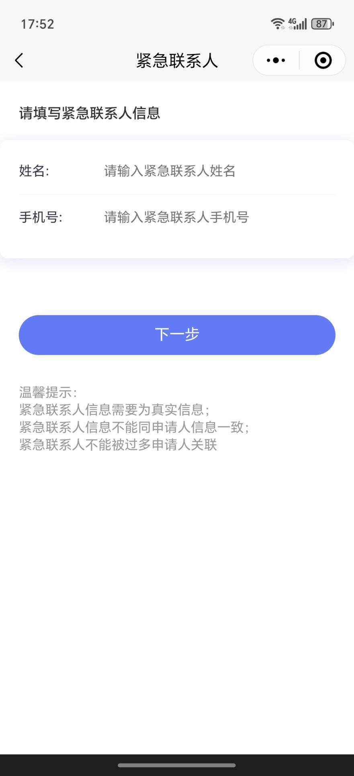
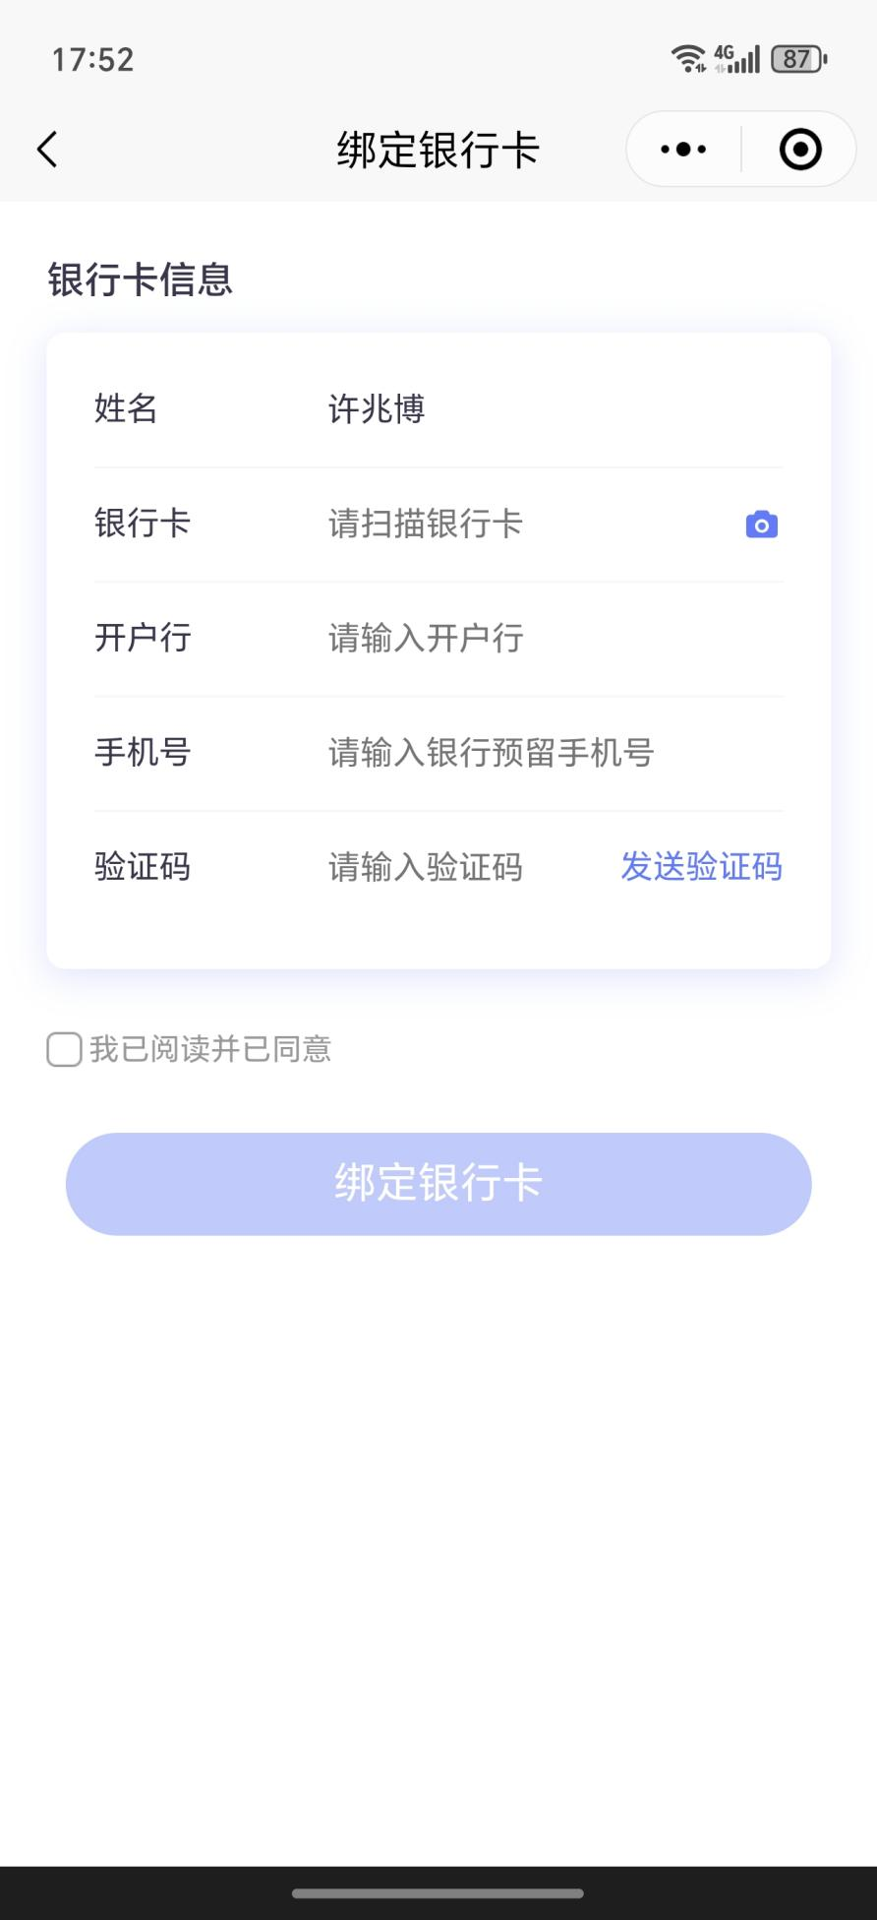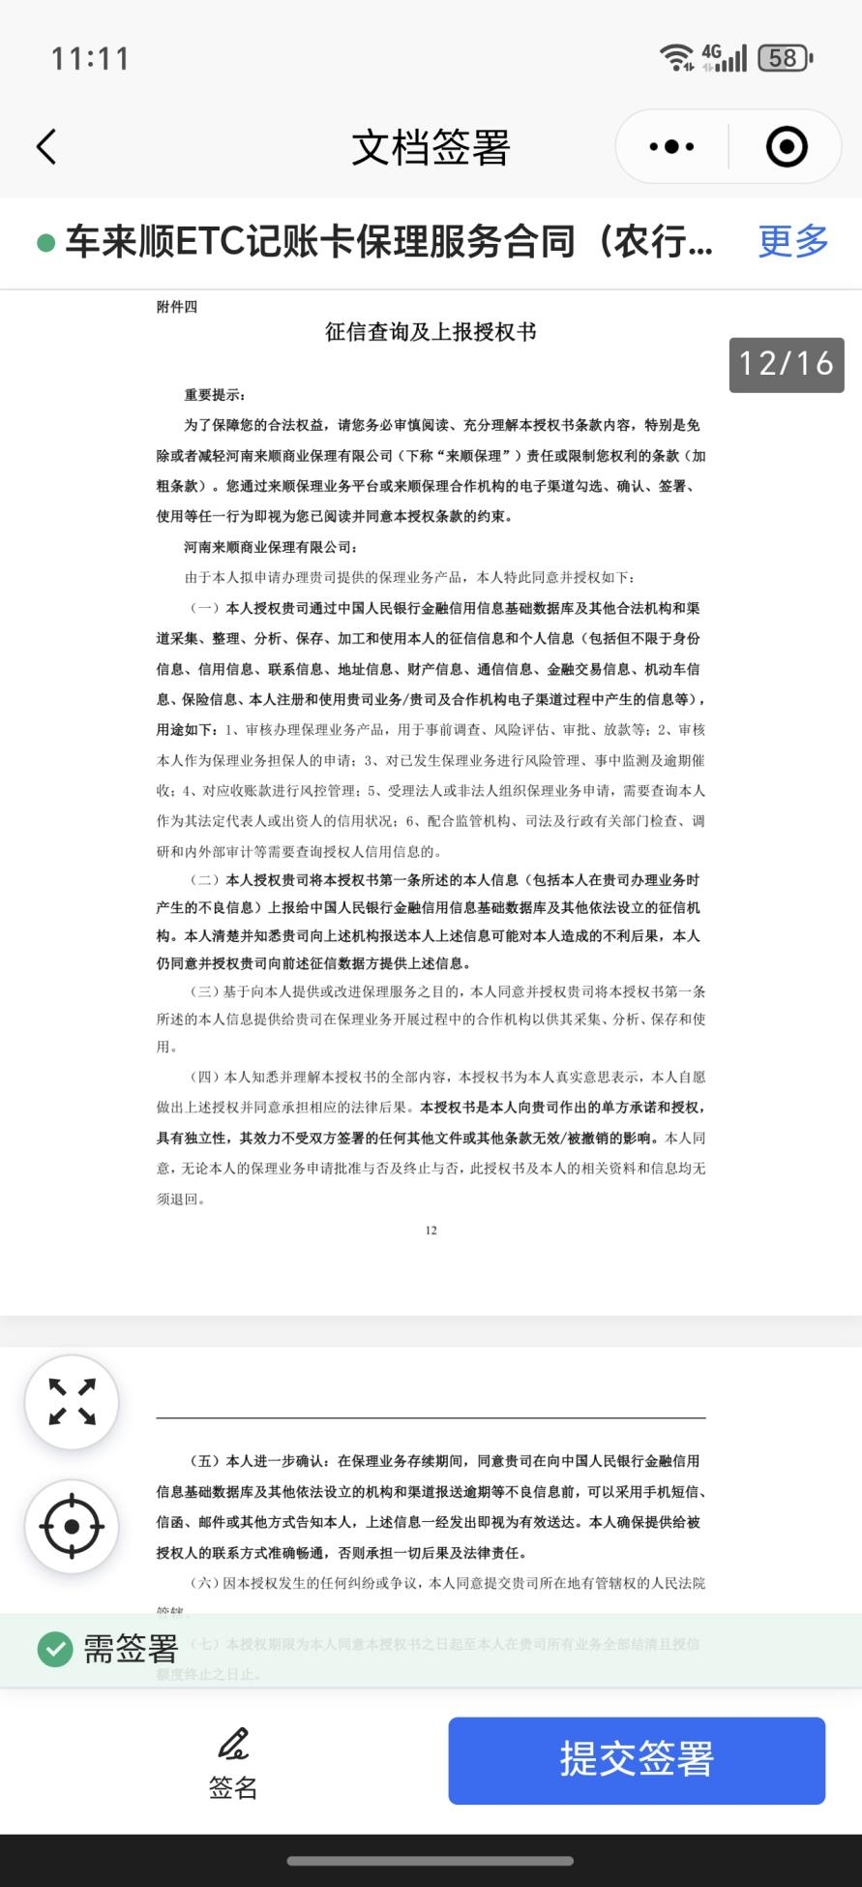
第九步：再次进入到瞬援小程序，点击ETC模块，前往ETC激活，进行设备连接蓝牙激活（将蓝牙拨杆拨到右侧会有蓝牙开启语音提示）
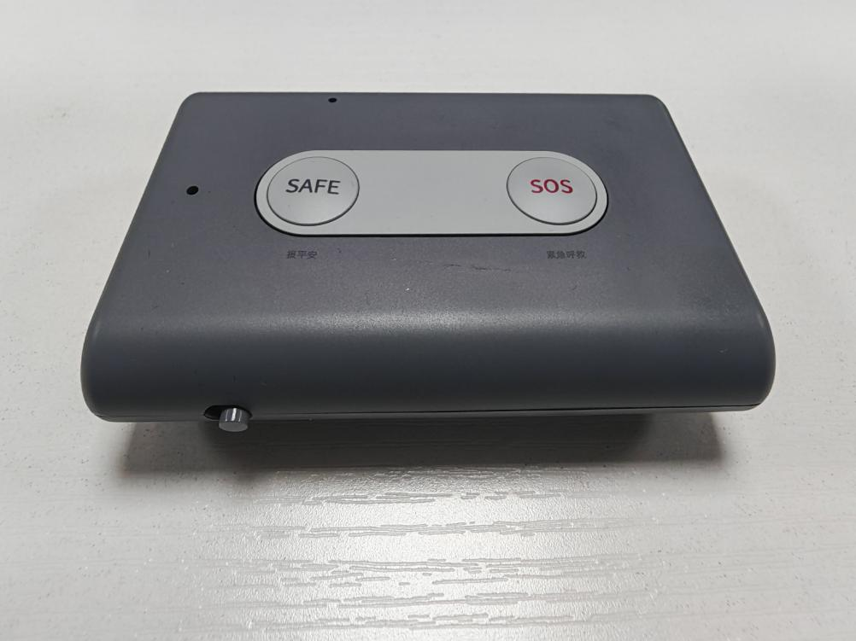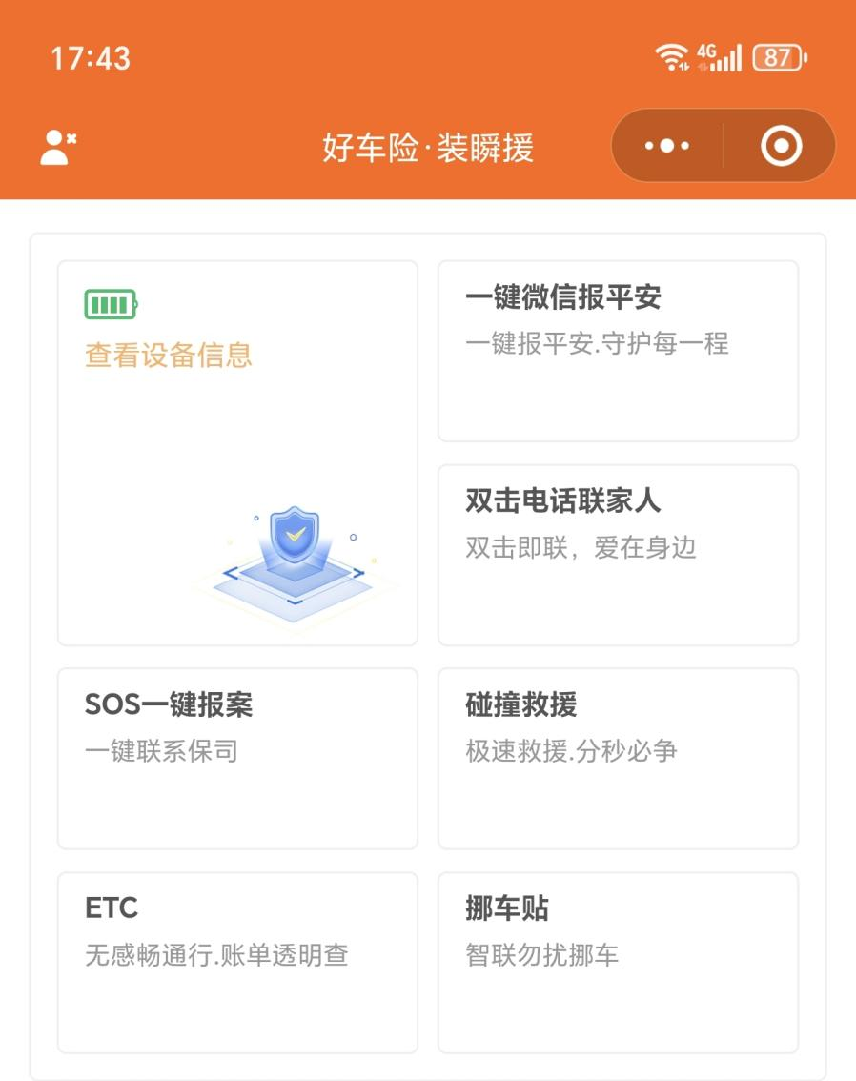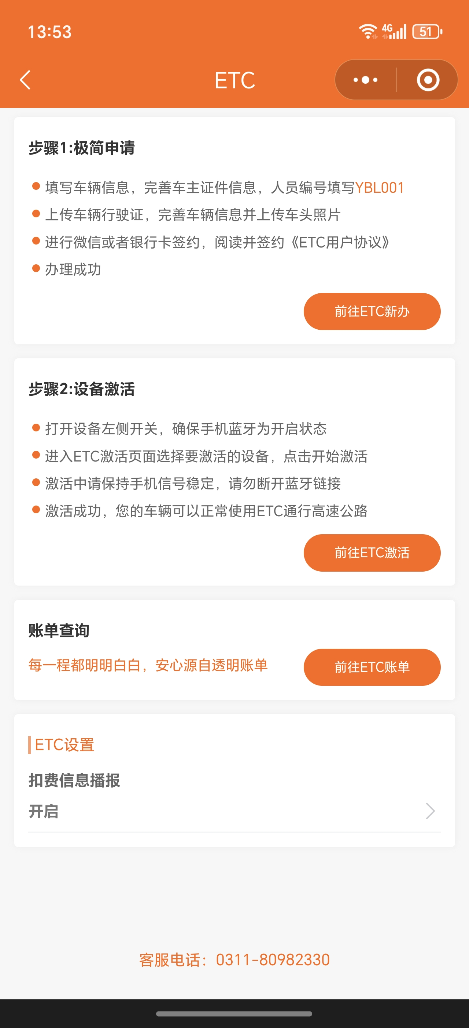
第十步：弹窗提示 即将打开“河北交投ETC服务”小程序，点击允许，再点击去激活
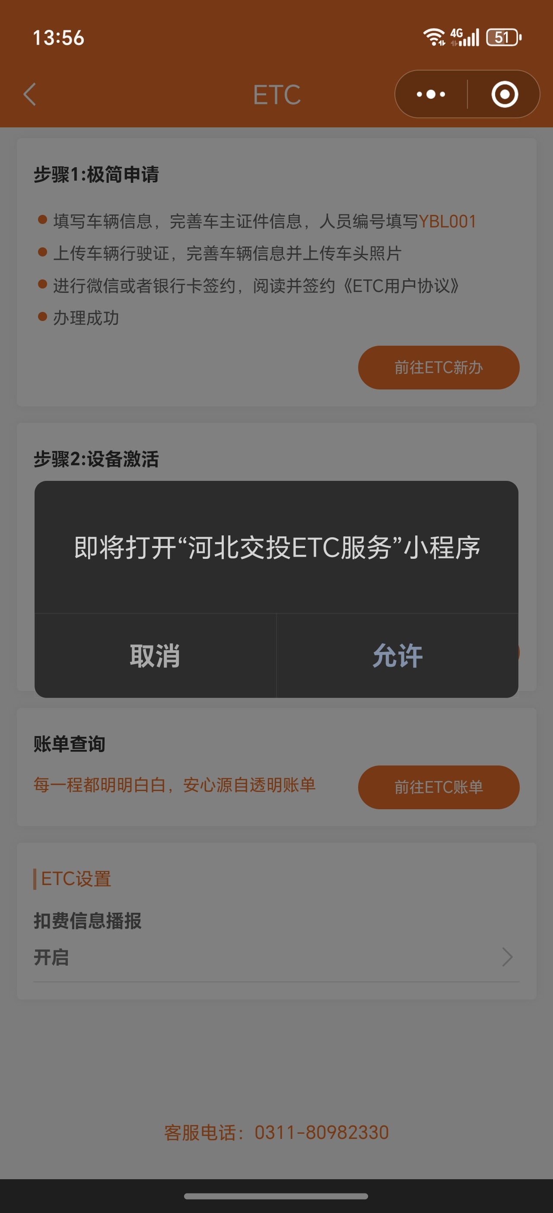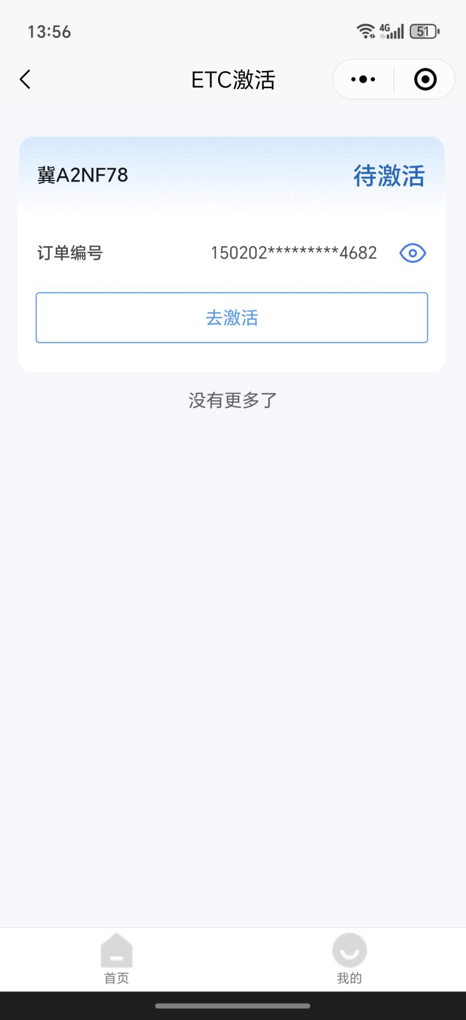
第十一步：点击激活后，先确认车头照片，继续点激活
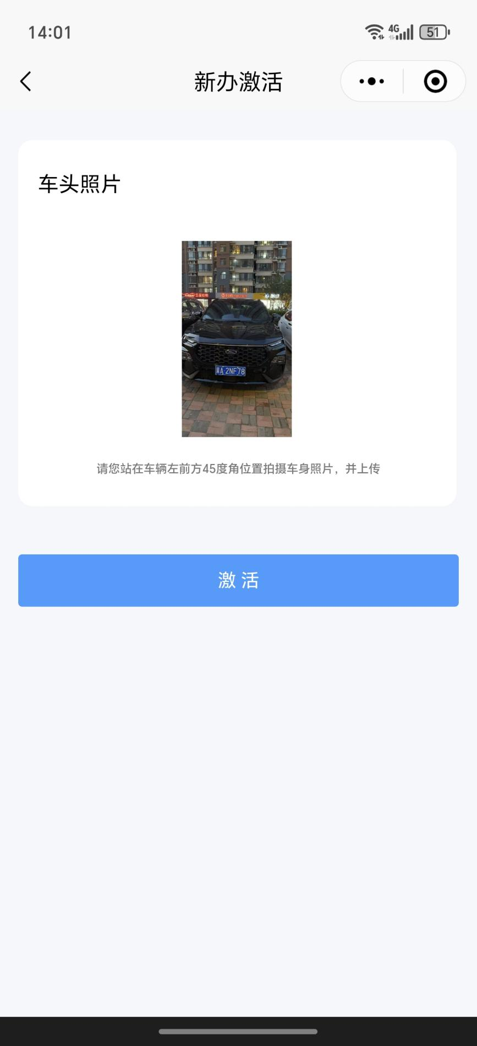
第十二步：点击激活后，会有弹窗提示获取位置信息和获取蓝牙，都点击允许
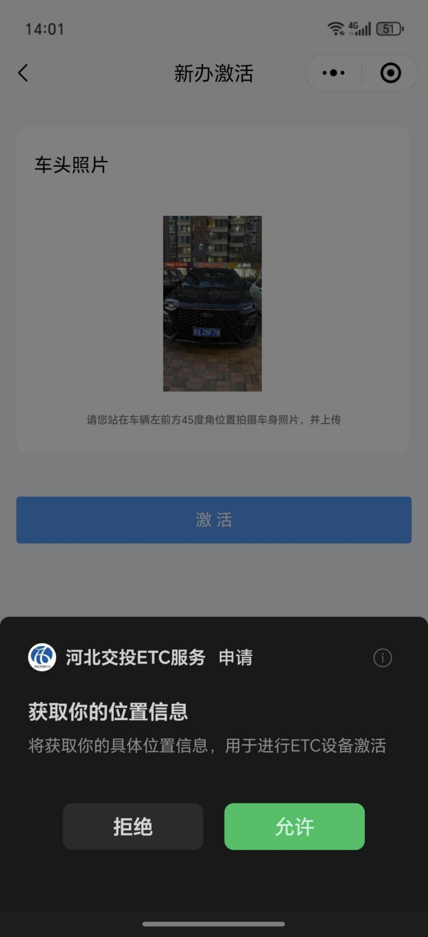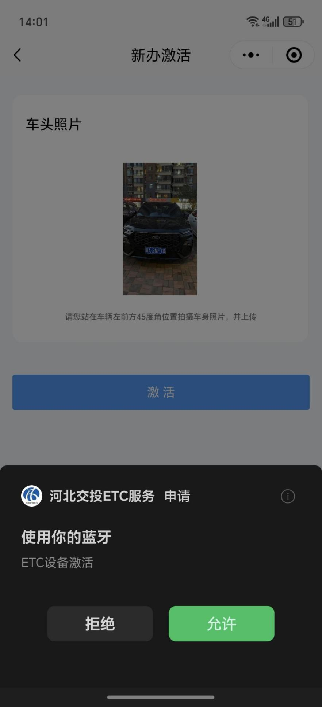
第十三步：开始搜寻蓝牙设备，看到有ETC字样的信息，进行点击
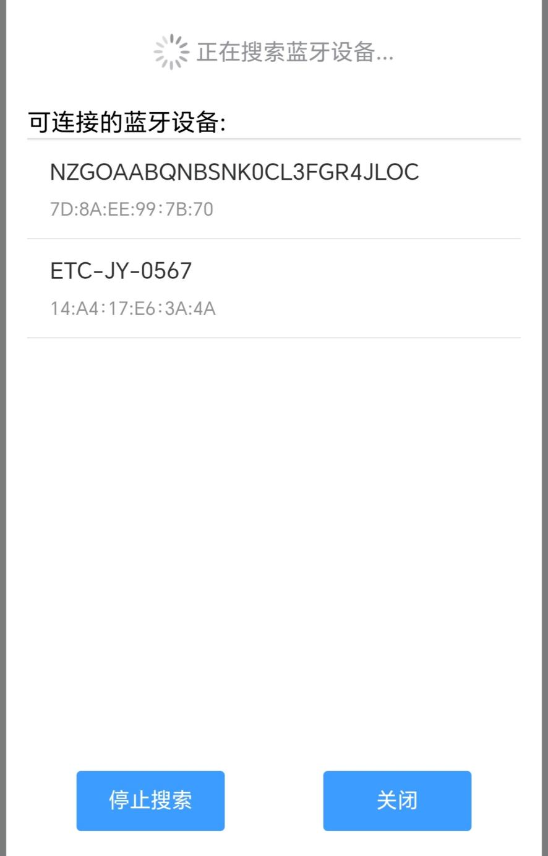
第十四步：提示设备激活成功
